GRE数学手册

主要符号
＋ | plus ;positive
－ | minus ;negative
× | multiplied by ;times
÷ | divided by
＝ | equals
≈ | approximately equals
≠ | not equal to
＜ | less than
＞ | greater than
≤ | equal to or less than
≥ | equal to or greater than o
( ) | round brackets ;parentheses
[ ] | square brackets
{ } | braces
∈ | is a member of the set
⊂ | is a subset of
∽ | similar to
≌ | congruent to
* | denotes an operation
∴ | therefore
∵ | because
∶ | ratio sign, divided by, is to
∷ | equals, as(proportion)
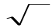 | square root of
 | cube root of
∥ | parallel to
⊥ | perpendicular to, at right angles with
∠ | angle
∟ | right angle
º | degree
′ | minute
″ | second
⊙ | circle
A⁀B | arc AB
e | the base of natural logarithms,approx.2.71828
x! | factorial x, x(x-1)(x-2)---1
log_{n}x | log x to the base n
π | pi
lnx | log x to the base e(natural logarithm)
lgx | log x to the base 10(common logarithm)
|x| | the absolute value of x

数的概念和特性
*几个GRE最常用的概念：
偶数(even number)：能被2整除的整数；
奇数(odd number)：不能被2整除的数；
质数(prime number)：大于1的整数，除了1和它本身外，不能被其他正整数所整除的，称为质数。也叫素数；（学过数论的同学请注意，这里的质数概念不同于数论中的概念，GRE里的质数不包括负整数）
倒数(reciprocal)：一个不为零的数为x,则它的倒数为1/x。
*最重要的性质：
奇偶性：偶加偶为偶，偶减偶为偶，偶乘偶为偶；
奇加奇为偶，奇减奇为偶，奇乘奇为奇；
奇加偶为偶，奇减偶为偶，奇乘偶为偶。

等差数列
GRE数学中绝大部分是等差数列，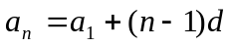，形式主要为应用题。题目会说三年稳步增长第一年的产量是x,第三年的产量是y,问你的二年的产量。

数理统计
*众数(mode)
一组数中出现频率最高的一个或几个数。
例：mode of 1,1,1,2,3,0,0,0,5 is 1 and 0。
*值域(range)
一组数中最大和最小数之差。
例：range of 1,1,2,3,5 is 5-1=4
*平均数(mean） 算术平均数（arithmetic mean）
*几何平均数(geometric mean）
n个数之积的n次方根。
*中数(median)
对一组数进行排序后，正中间的一个数（数字个数为奇数）， 或者中间两个数的平均数（数字个数为偶数）。例： median of 1,7,4,9,2,5,8 is 5 median of 1,7,4,9,2,5 is (5+7)/2=6
ps: GRE经常考察众数与数的个数的积和这组数的和的大小。
*标准偏差(standard error)
一组数中，每个数与平均数的差的绝对值之和，再除以这组数的个数n
例：standard error of 0,2,5,7,6 is: (|0-4|+|2-4|+|5-4|+|7-4|+|6-4|)/5=2.4
*standard variation（方差）
一组数中，每个数与平均数之差的平方和，再除以这组数的个数n
例： standard variation of 0,2,5,7,6 is: _ 2 2 2 2 2_
|_(0-4) +(2-4)+(5-4)+(7-4)+(6-4)_|/5=6.8
*标准差(standard deviation)
standard deviation等于standard variation的平方根
ps :GRE经常让你比较众数或中数与数的个数的乘积和这组数的和的大小，可以举几个极限情况的例子验证一下。还有一种题型是给你两组数的平均值，方差，比较他们的中数大小；要注意中数的大小和那两个值是没有必然联系的，无法比较。
平面几何
1．普通几何：
GRE经常考察组和图形，例如两个相等的圆经过对方圆心，求外部周长；一个正三角形中去掉三个以各顶点为圆心，周长一般为半径的圆的以后的部分的面积。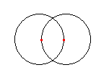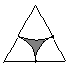只要熟记下列公式局可以解决：

*平面图形的周长和面积：
 | Perimeter | Area
Triangle | 三边之和 | (底×高)/2
Square | 边长×4 | 边长的平方
Rectangle | (长+宽)×2 | 长×宽
Parallelogram | (长+宽)×2 | 底×高
Trapezoid（梯形） | 四边之和 | (上底+下底)×高/2
Rhombus（菱形） | 边长×4 | 两条对角线之积的1/2
Circle | 2πr=πd | πr²
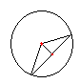
*经常考的还有圆中的弦和半径以及垂直于弦的
线段所组成的三角形各边间的关系，如右图。

2．解析几何：
常考的有：
*两直线垂直的条件：直线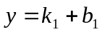和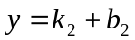垂直的条件，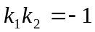。
*平面上两点中点坐标及距离：平面直角坐标系中，A(x₁,y₁)和B(x₂,y₂)是任意两点，C(x,y)是线段AB的中点，则x=(x₁+x₂)/2,,y=(y₁+y₂)/2,线段AB两端点间的距离=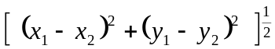

立体几何
GRE数学中的立体几何只涉及四面体，长方体，正方体，圆柱体，圆锥（不常考）的面积和体积。

*立体图形的表面积和体积
 | Volume | Surface Area
Rectangular Prism | 长×宽×高 | 2(长×宽+长×高+宽×高)
Cube | 棱长的立方 | 6×棱长×棱长
Right Circular Cylinder | πr²h | 2πr h(侧)+ 2πr²(底)
Sphere | 4πr³/3 | 4πr²
Right Circular Cone | πr²h/3 | lr/2 (l为母线)
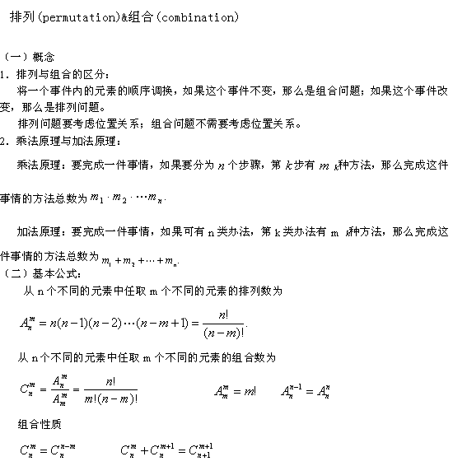

概率(Probability)
某一事件在相同的条件下可能发生也可能不发生，这类事件成为随机事件(random occurrence)。概率就是用来表示随机事件发生的可能性大小的一个量。很自然的把必然发生的概率定为1，并把不可能发生的事件的概率定为0，而一般随机事件的概率是介于0和1之间的一个数。
等概基本事件组
满住下列二条性质的n个随机事件A₁,A₂,─ A_{n} 被称为“等概基本事件组”：⑴ A₁,A₂,─ A_{n}
发生的机会相等；⑵在任一实验中，A₁,A₂,─ A_{n} 中只有一个发生。等概基本事件组中的任一随机事件Ai(i=1,2, ─,n)称为“基本事件”。如果事件B是由等概念基本事件组A₁,A₂,─ A_{n} 的m个基本事件构成，则事件B的概率P(B)=m/n,这种讨论事件概率的模型称为“古典概型”。

ps:排列组合结合概率中的“古典概率”就可以解决几乎所有的GRE数学概率问题，但要灵活应用，而且很多题目看起来像概率题实际上它就是各抽屉原理（6个球放到5个抽屉里则至少有一个抽屉里有两个或更多的球），他就让你比较和1的大小，当然是相等。
正态分布
*高斯分布（Gaussian）（正态分布）的概率密度函数为一钟型曲线，即
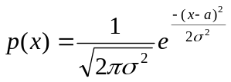
a为均值，为标准方差，曲线关于x=a的虚线对称，决定了曲线的“胖瘦”，形状为：

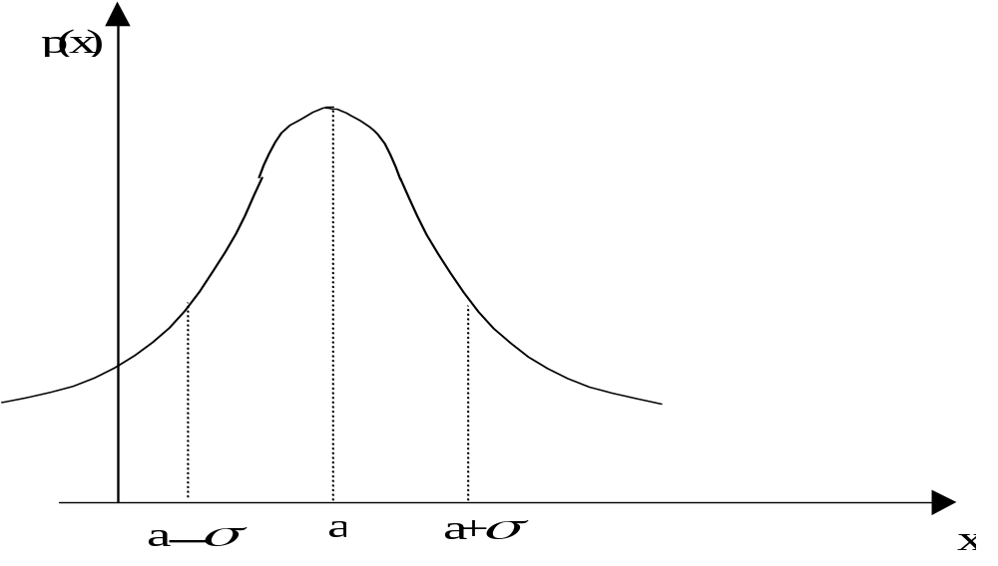
图1

*高斯型随机变量的概率分布函数，是将其密度函数取积分，即
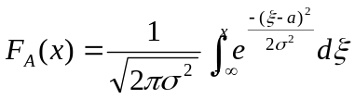
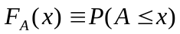, 表示随机变量A的取值小于等于x的概率。比如A的取值小于等于均值a的概率是50%。曲线为
a
x

F(x)
1.0
50%
A
B
C

ps:如果你没学过概率论的话，这部分内容很难理解，不过不要紧，答错一道题也可以拿八百分的：），绝大部分时候你不会遇见这种题的。
图表(Chart & Graph)
解答图表题的关键是找到关键的数据和信息：有时候图表很复杂，表示的数据很多，但只要看清楚题目所问的那个量就好了。
GRE种主要考察五种图表：
1.表格(tables)
分类排列纪录事项的文件。
2.饼形图(pie graphs)
表示整体与部分间的关系，通常用百分比表示图中的每个部分。
3.线型图(line graphs)
表示数量的连续变化数量一般以时间的变化来衡量。
4.条带图(bar graphs)
用条带的高低或长短来表示在不同时间里的不同数量或同一数量。
5.累积图(cumulative graphs)
在累积条带图中，将累积条带的高度按比例分成不同的数量，用以比较不同的项目。

常用数学公式

(a+b)(a-b)=a²-b² (a+b)²=a²+2ab+b² (a-b)²=a²-2ab+b²

(a+b)³=a³+3a²b+3ab²+b³ (a-b)³=a³-3a²b+3ab²-b³

一元二次方程ax²+bx+c=0的解x₁,₂=(-b±√b²-4ac)/2a

*Simple Interest:利息Interest=本金Principal时间Time利率Rate。

*Compound Interest:A=P(1+R)^{n};A为本利和，P为本金,R为利率,n为期数。

*Discount=CostRate of Discount *Distance=SpeedTime

*Pythagorean Theorem(勾股定理):直角三角形(right triangle)两直角边(legs)的平方和等于斜边 (hypotenuse)的平方。

*多边形的内角和：(n-2)×180°，总对角线数为n(n-3)/2条，从每一个顶点引出的对角线数为(n-3)条；式中：n为多边形的边数

*平面直角坐标系中，A(x₁,y₁)和B(x₂,y₂)是任意两点，C(x,y)是线段AB的中点，则x=(x₁+x₂)/2,,y=(y₁+y₂)/2,线段AB两端点间的距离=

^{*平面图形的周长和面积：}
 | Perimeter | Area
Triangle | 三边之和 | (底×高)/2
Square | 边长×4 | 边长的平方
Rectangle | (长+宽)×2 | 长×宽
Parallelogram | (长+宽)×2 | 底×高
Trapezoid | 四边之和 | (上底+下底)×高/2
Rhombus | 边长×4 | 两条对角线之积的1/2
Circle | 2πr=πd | πr²

*立体图形的表面积和体积
 | Volume | Surface Area
Rectangular Prism | 长×宽×高 | 2(长×宽+长×高+宽×高)
Cube | 棱长的立方 | 6×棱长×棱长
Right Circular Cylinder | πr²h | 2πr h(侧)+ 2πr²(底)
Sphere | 4πr³/3 | 4πr²
Right Circular Cone | πr²h/3 | lr/2 (l为母线)

GRE数学考试词汇
A
abscissa | 横坐标
absolute value | 绝对值
account for | （数量）占
acute angle | 锐角
acute triangle | 锐角三角形
add | 加add to
addition | 加，加法
adjacent | 相邻
adjacent angles | 邻角
algebra | 代数学
algebraic expression | 代数式
algebraic fraction | 分式
algebraic term | 代数项
aliquot | 除得尽数
aliquant | 除不尽数
alternate angles | 内错角
altitude | 高度
amount | 合计
angle | 角
angle bisector | 角平分线
apex | 顶，顶点
apiece | 每人，每个
approximately | 近似的，大约的
approximation | 近似，近似值
arc | 弧，圆周的任意一段
area | 面积
arithmetic | 算术
arithmetic(al) average | 算术平均数
arithmetic(al) mean | 算术平均数或等差中项
arithmetic(al) progression或series | 算术级数，等差级数
assume that | 假定义……
at random | 随机地
at right angles with | 与……成直角
at this rate | 以这样的比率，价格或速度
average | 平均，平均数平均的
axis | 轴

B
balance | 余额
bar graph(chart) | 条带图
base | 堤边，底面，幂或乘方的底数
base area | 底面积
be across from | 在……对面
be closet to | 最接近……
be composed of | 由构成
be equal to | 与……相等
be equivalent to anther equation | 与另一方程同解
be fewer than | 小于
be greater than | 大于
be greater than or equal to | 不小于
be inscribed in | 内接于
be less than | 小于
be less than or equal to | 不大于
be parallel to | 平行于
be perpendicular to | 垂直于
be substituted for | 代替
billion | 10⁹
binomial | 二项式
bisect | 把……二等分
block | 立体
blot out | 涂掉，删掉
bound | 辩解，范围；邻接
*brand
*bulk | 大量

C
calculate to three decimal places | 计算结果保留三位小数
cancellation | 约掉，消掉
*car pool
catch up with
cent
center | 圆心
central angle | 圆心角
*charge | 费用，价钱
chart | 图表
chord | 弦
circle | 圆
circle graph(chart) | 圆形图
circular | 圆形的，环形的
circular cylinder | 圆柱
circumference | 圆的周长
clear an equation of fractions | 分式方程整式化
clockwise | 顺时针
coefficient | 系数
*coin
column | 列，圆柱
common denominator | 公分母
common difference | 等差数列的公差
common divisor(factor) | 共因子；公约数
common ratio | 等比数列的公比
common multiple | 公倍数
complement | 余角
complementary angle | 余角
complete circle | 全圆
complete quadratic (equation) | 全二次方程
complex fraction | 繁分数
composite number | 和数，指大于一而不是质数的整数
compound | 混合物；复利
compound interest | 复利
compound annual interest | 年复利
concentration | 浓度
concentric circle | 同心圆
congruent | （多边形）全等的
consecutive | 连续的
consecutive integer | 连续整数
consecutive even(odd) integer | 连续偶（奇）数
consist of | 由……构成
constant | 不变的，永恒的；常数
constitute | 构成，组成
*contractor | 承包商
convert into
coordinate | 坐标
coordinate axis system | 坐标系
coordinate geometry | 解析几何
coordinate plane | 坐标平面
corresponding angles | 同位角，对应角
corresponding side | 对应边
*cost | 成本
*cost price | 成本价
counterclockwise | 逆时针
cross multiplication | 交叉相乘
cube | 立方体，立方；三次幂
cubic | 立方体的，立方的
cubic block | 立方体
cubic denominations | 立方单位
cubic solid | 立方体
cubic units | 立方单位
cumulative graph(chart) | 累积图
curve | 曲线
curved line | 曲线
cylinder | 圆柱体
cylinderic(al) | 圆柱体的

D
*dealer | 商人
decagon | 十角形，十边形
decimal | 小数；小数的
decimal fraction | 纯小数
decimal place | 小数位
decimal point | 小数点
*deck | 一幅纸牌
decrease | 减少，减少量
deduct | 扣除，减去
degree | 度；度数（温度和角度）
denominator | 分母
denote | 表示，意味着
depth | 深度
diagonal | 对角线；对角线的
diameter | 直径
*diet
differ | 不同，相异
difference | 差，差额
digit | 数字，位（数）
*dime | 一角，十分
dimension | 尺寸，尺度；维（数），度(数)，元
(be) direct(inverse) proportional to | 成正（反）比
*discount | 折扣
discount rate | 折扣率
distance | 距离
distinct | 与其它不同的，独特的
divide | 除
dividend | 被除数
divisor | 除数，约数
divisible | 可整除的
division | 除法
*dollar | 美元
done(drawn) to scale | 按比例绘制
double
*dry mixture
*down | 付现款地（和分期付款相对）
*dozen
*due

E
eccentric | 偏心圆，；不同圆心的
edge | 立体的变或棱
*enclose
endpoint | 端点
equality | 相等，等式
equation | 等式，方程
equiangular | 等角的
equidistance | 等距离的
equilateral | 等边形；等边的
equivalent | 等面积的，等体积的；等价的，相等的，等量的
equivalent fraction | 等值分数，如1/2和2/4
even integer | 偶数
evenly even integer | 能再平分的偶数（能背4整除）
evenly spaced | 等间隔的
exponent | 指数
expression | 表达式
exterior angle | 外角

F
face | 立体的面
factor | 因子；将……分解因子
factorable | 可进行因式分解的
factorial | 阶乘；因子的，阶乘的
figure | 图形
*finish line | 终点线
*flat
fold | 对折
footcandle | （物理）英尺烛光（照度单位）
formula | 公式，配方
fraction | 分数
from subtract | 从……减去……
from through
from to,inclusive

G
gain
geometric mean | 几何平均数
geometric progression | 几何级数，等比级数
geometry | 几何学
graph | 图表；用图表来表示
greatest common divisor | 最大公约数
grid | 格栅
gross | 总的，毛的

H
halfway | 半途的
halve | 把……平分为二；将……减半
height | 高
heptagon | 七边形
hexagon | 六边形
horizontally | 水平地
how much more than
hundreds | 百位
hundredth | 第一百个；百分之一
hypotenuse | （直角三角形）斜边

I
identical | 相等的；恒等的
*illumination | 照明度
improper fraction | 假分数
included angle(side) | 夹角（边）
incomplete quadratic equation
indefinitely | 无限定地
independent | 无关地，独立地
independent variables | 自变量
inequality | 不等式；不相等
in excess of | 超过……
infinite decimal | 无穷小数，同non-terminating decimal
infinite sequence | 无穷数列
inscribed angle | 圆周角，同弧所对圆心角central angle的尺寸是圆周角的二倍
inside dimension | 内部尺寸
installment | 分期付款中每一期所付的款项
integer | 整数
integer part | 代分数的整数部分，代分数的分数部分是  fractional part
*intensity | 强度
intercept | 截距；截取eg intercepted arc 截弧
interest | 利息
interior angle | 内角
in terms of | 用……来表示
intersect | 直线相交，point of inetrsection交点
interval | 间隔，区间
in turn | 依次，轮流
invert a fraction | 求一个分数的倒数
irrational number | 无理数

J
joint | 接合，接合处

L
least(lowest) common multiple | 最小公倍数
leg | 梯形的两条不平性的边；直角三角形的直角边
length | 长度
lengthwise(lengthways) | 纵长的
less
level
like(similar) terms | 同类项
line | 直线，线段line segment/half line半直线，射线
line graph | 线型图
literal coefficient | 字母系数

M
mathematical operation | 数学运算
mean | 平均数
mean proportional | 比例中项
measure
measurement
median | 中数；中线
midpoint | 中点
midway | 中途
million | 10⁶
minor arc AB | 劣弧AB
minuend | 被减数
minus | 减
mixed decimal | 混合小数，如3.14
mode | 众数
monomial | 单项式
*mower
multiple | 多倍的，多重的；倍数a multiple of
multiplicand | 被乘数
multiplication | 乘法
multiplier | 乘数
multiply | 乘

N
natural number | 自然数
negative number | 负数
negligible | 可忽略不计的
n-gon | n-边形
nickel | 五分
nonadjacent | 不相邻的
nonagon | 九边形
nonzero | 非零；非零的
not necessarily distinct | 不必然不同的
number | 数，数字
number line | 数轴，规定了原点，正方向和单位长度的直线，数轴上的点和实数一一对应
numerator | 分数的分子
numerical coefficient | 数字系数

O
obtuse angle | 钝角，大于90度而小于180度的角
obtuse triangle | 钝角三角形
octagon | 八边形
odd integer | 奇数
odds | 事物发生的可能性，机会
of one dimension | 线性的
on the average | 平均
operation | 运算
opposite
order | 顺序，订单
ordinate | 纵坐标
origin | 原点,origin of coordinates 坐标原点
original equation | 原方程
overhang
overlap | 部分重叠，部分搭交

P
parallel lines | 平行线
parallelogram | 平行四边形
part
partition
payroll
penny | 分
pentagon | 五边形
percent | 百分号
percent of interest | 利率，同rate of interest
percent increase | 增加的百分率
percent decrease | 减少的百分率
perfect square(cube) | 完全平方（立方），e.g.25是5的完全  平方
perimeter | 周长
perpendicular lines | 垂线
pictograph | 统计图表
pie gragh(chart) | 圆形图，饼型图
palce | （位）数
plane | 平面
plus | 加
point | 小数点
pointer | 指针
point of tangency | 切点
polynomial | 多项式
pool | 联营
potion | 一部分
positive | 正的
power | 幂，乘方
preceding | 在前的，先前的
prime number | 质数，素数
*principal | 本金，资本
probability | 概率
product | （乘）积
progression(series) | 级数，同series
projected | 被预测，被估计
proportion | 比，比率；比例e.g. in proportion to与……成比例;

Q
quadrant | 象限
quadratic equation | 二次方程
quadrilateral | 四边形
quantity | 数，数量
quotient | 商

R
radical | 根号，根式；
radius | 半径
randomly | 随机地
rate | 率，比率；速度，速率；价格，费用
ratio | 比，比率
ray | 射线
real number | 实数
*rebate | 回扣，折扣
reciprocal | 倒数
rectangle | 矩形
rectangular | 矩形的；成直角的
reduce
regular
remainder | 余数
remote interior angles | 三角形一个外角对应的两个内错角
repeating decimal | 无限循环小数
revolution | 旋转e.g. revolutions per min每分钟转速
rhombus | 菱形
right | 直的
root | 方根；方程的根
round | 四舍五入
row:column | 行

S
satisfy | 使……成立
scale drawing | 按比例绘制（的图）
scalene | 不等边三角形，不等边的
secant | 割线
section | 断面，一部分cross section横截面
sector | 扇形
segment | 弓形；部分
sequence | 数列
set | 集合
shaded region | 阴影
side | 边，立体的面
sign(symbol) | 符号
similar | （三角形）相似的
simple annual interest | 年单利
simple fraction | 简分数
simultaneously | 同时地，同时发生地
simultaneous equations | 联立方程组
slope | （直线的）斜率
solid | 立体；立体的；实心的，单色的e.g.  solid lines实线/solid color
solution | 解，答案
sphere | 球体
square | 正方形
straight angle | 平角，指180度的角
straight-line distance | 直线距离
subdivide | 再分，细分
subtract…from… | 从…减去…
successive | 连续的，相继的
such that | 使得满足…的条件
sum | 和
supplement | 补角，指两角之和为180度
surface area | 表面积

T
table | 表格
take from
tangent | 切线；相切的
term | 项
through
times | 倍；乘
token | 辅币
toll | 通行税
total | 合计
to the nearest 10% | 精确到10%
transversal | 横截线e.g. ~of parallel lines
trapezoid | 梯形
triangle | 三角形
triangular region
trinomial | 三项式
triple | 三倍的

U
uniform | 一直不变的
unit | 单位
unlike terms | 非同类项
unknown | 未知量

V
value | 值
variable | 变量
vertex | 顶点
vertical | 垂直的；直立的；顶点的；对顶的

W
wall | （容器）壁
weight | 重量；重力

X
X-axis | X轴
X-coordinate | X坐标
XY-coordinate system | 平面直角坐标系，同XY-plane

Y
Y-axis | Y轴
Y-coordinate | Y坐标

Z
zero | 零

